Министерство науки и высшего образования Российской Федерации Федеральное государственное автономное учреждение высшего образования «Пермский национальный исследовательский политехнический университет»

ПНИПУ

**Лабораторная работа  
“Ханойская башня”**

Выполнил:   
студент группы РИС-23-1б   
Сингур Иван Сергеевич

Проверила:   
доцент кафедры ИТАС   
О.А. Полякова

Пермь, 2024 г.

**«Ханойская башня»**

**Условие:** Даны три стержня, на один из которых нанизаны N колец, причём кольца отличаются размером и лежат меньшее на большем.

Задача состоит в том, чтобы перенести пирамиду из N колец за наименьшее число ходов на другой стержень.

За один раз разрешается переносить только одно кольцо, причём нельзя класть большее кольцо на меньшее.

**Анализ задачи:**

1. Пусть на первом стержне N колец, нам нужно переложить на 3.
2. Для 3 стержней:

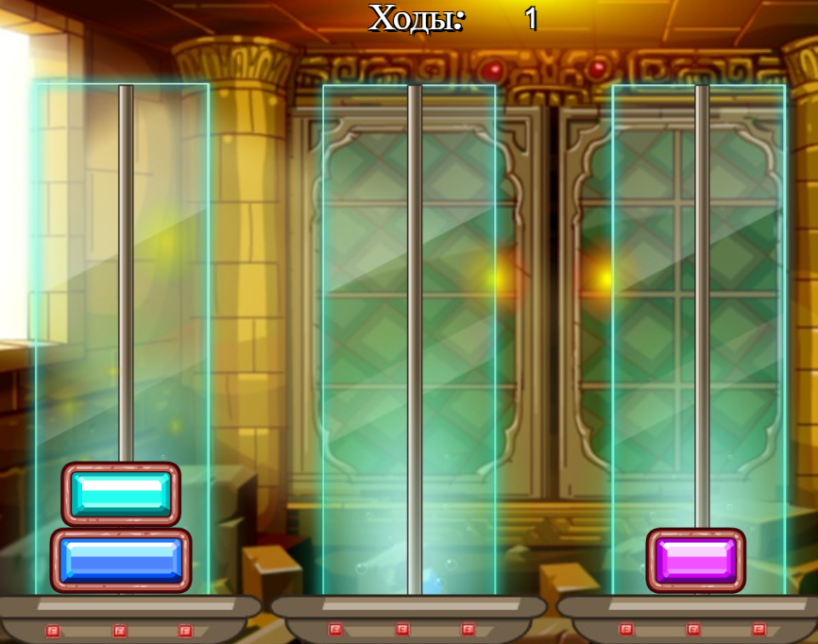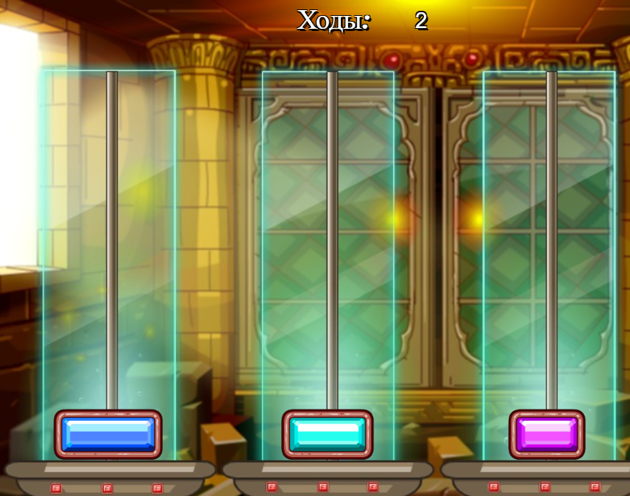

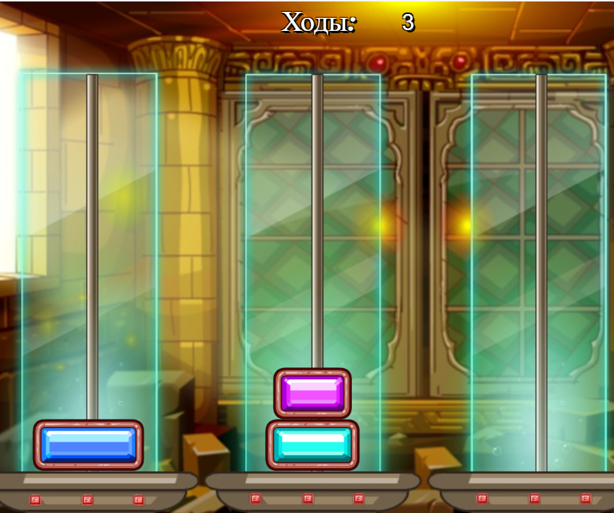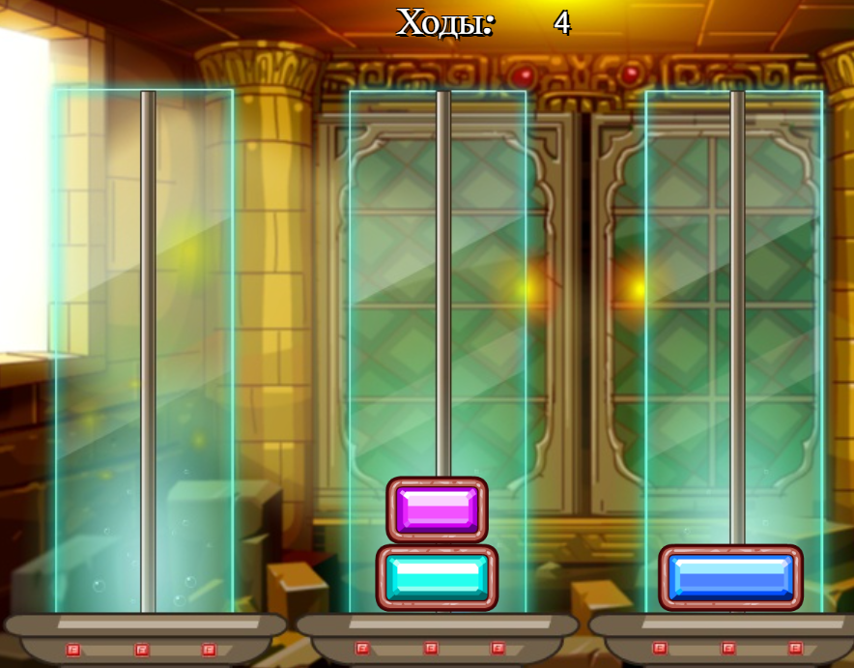

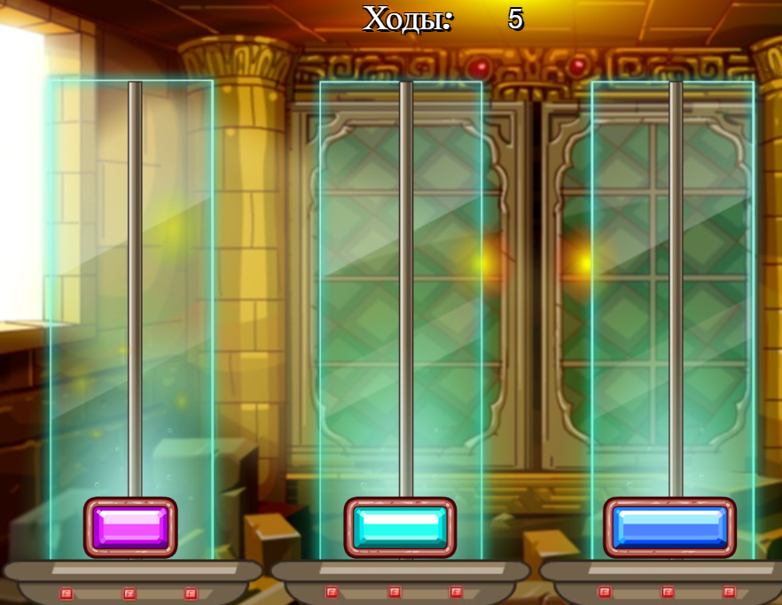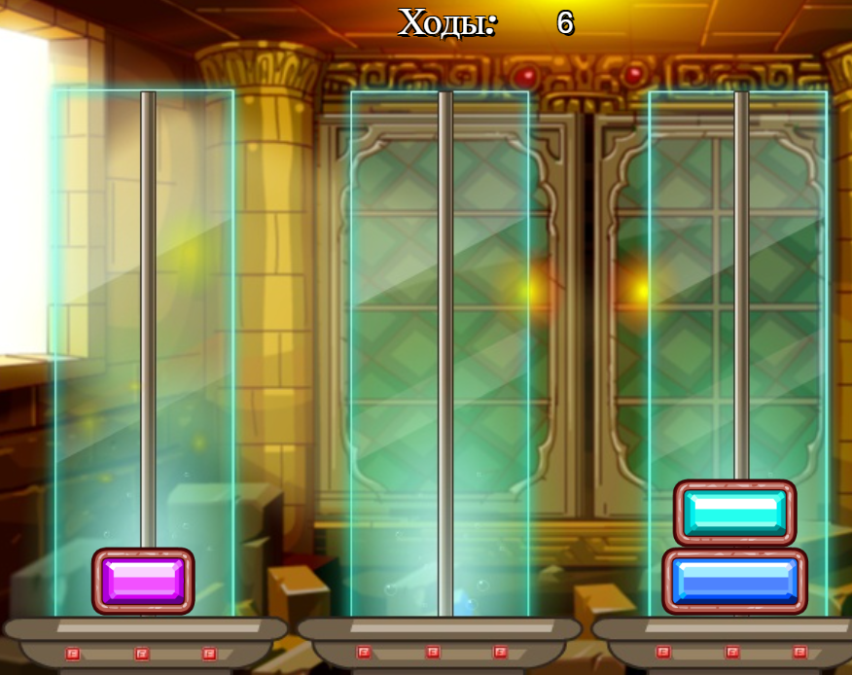

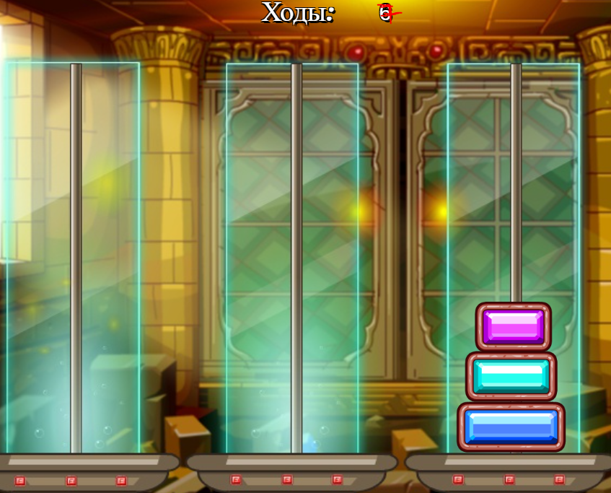

**Блок-схема:**

**Код на языке C++:**

#include <iostream>

using namespace std;

void hanoi(int N, int start, int end) {

if (N == 1) {

cout << "Перекладываем " << N << " диск " << " c " << start << " на " << end << endl;

}

else {

int temp = 6 - start - end;

hanoi(N - 1, start, temp);

cout << "Перекладываем " << N << " диск " << " c " << start << " на " << end << endl;

hanoi(N - 1, temp, end);

}

}

int main() {

setlocale(LC_ALL, "Rus");

int N;

cout << "Введите кол-во дисков на стержне: ";

cin>> N;

hanoi(N, 1, 3);

return 0;

}

**Работа программы:**

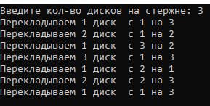

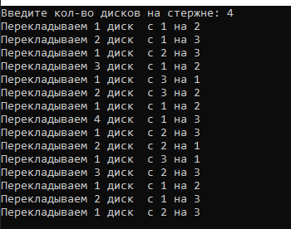

**Cкрины из гита:**

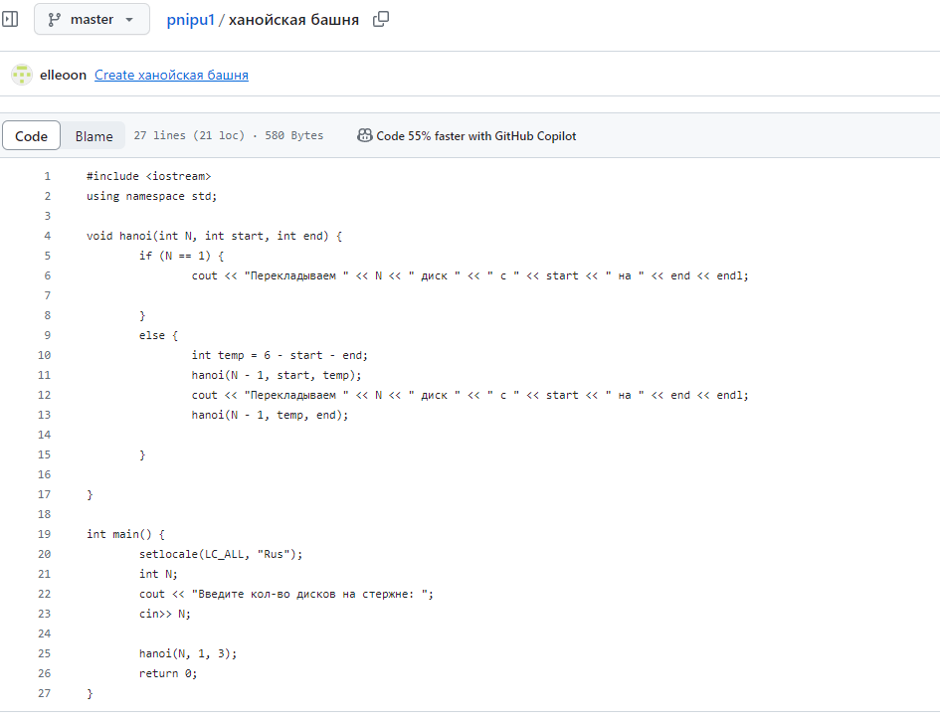

**Ссылка на гит:**

<https://github.com/elleoon/pnipu1>

**Вывод:** Задача была выполнена. Всё получилось.